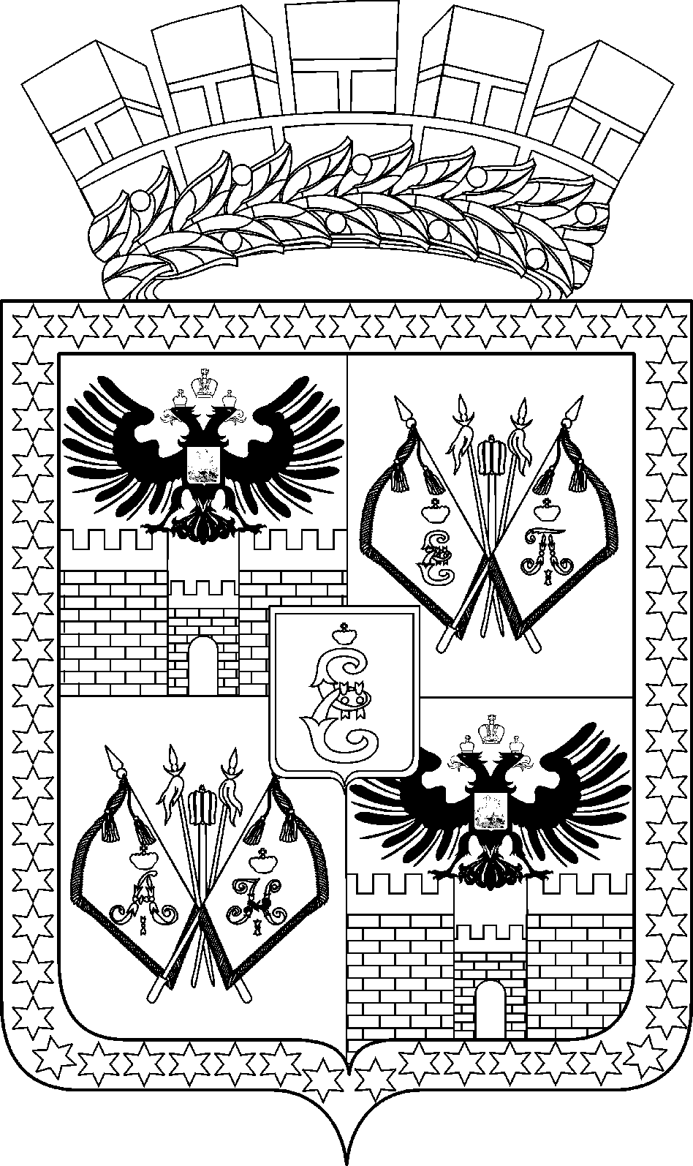

АДМИНИСТРАЦИЯ МУНИЦИПАЛЬНОГО ОБРАЗОВАНИЯ
ГОРОД КРАСНОДАР

ПОСТАНОВЛЕНИЕ
27.05.2016 № 2176
г. Краснодар

Об утверждении Положения о порядке ведения реестра
расходных обязательств муниципального образования город Краснодар
(в редакции постановления администрации муниципального
образования город Краснодар от 04.07.2019 № 2903)

В соответствии с пунктом 5 статьи 87 Бюджетного кодекса Российской Федерации п о с т а н о в л я ю:
1. Утвердить Положение о порядке ведения реестра расходных обязательств муниципального образования город Краснодар (прилагается).
2. Департаменту финансов администрации муниципального образования город Краснодар (Лебедев) обеспечить формирование и представление реестра расходных обязательств муниципального образования город Краснодар в министерство финансов Краснодарского края в установленном порядке.
3. Признать утратившим силу постановление главы муниципального образования город Краснодар от 26.06.2008 № 1671 «Об утверждении Положения о порядке ведения реестра расходных обязательств муниципального образования город Краснодар».
4. Контроль за выполнением настоящего постановления возложить на заместителя главы муниципального образования город Краснодар Д.С.Логвиненко.

Глава муниципального образования
город Краснодар В.Л.Евланов

